Versión 0.1
11/08/2025


PROCEDIMIENTO OPERATIVO
CONSTATACIÓN DE FONDO CON BLOQUE DE IMPRESIÓN
SERVICIOS NASER SRL – SAN MARTIN 8500 NEUQUEN (8300) +54 9 2994 57-6619

Realizado por : | Verificado por : | Aprobado por :
Andres Belizón | Ariel Costallat | Juan Basoalto
Supervisor de operaciones | Ref. SGC | Coordinador de operaciones

- Objeto:
Obtener el dato de la profundidad y particularidades del fondo del pozo a intervenir.
- Alcance:
Todas las Operaciones de Slickline de Servicios NASER SRL que requieran esta tarea.
- Referencias
- ISO 9001: 2015
- ISO 14001:2015
- ISO 45001:2018
- Descripción
  - Seleccionar la medida requerida (O.D.), por el cliente, de Bloque de Impresión.
  - Confirmar la medida usando un Calibre Vernier.
  - Confirmar la profundidad hasta donde se deberá bajar. Las marcas exteriores que pueda tener el Bloque de Impresión puede ser identificadas con una cruz y la cara de plomo debe presentarse lisa para obtener la marca.
  - Conectar el Bloque de Impresión al extremo del Tren de Herramientas. Nota: El Tren de Herramientas estándar para ésta operación se compone por: Rope Socket - Barra de Carga de 5'- Barra de Carga de 3' - Tijera Mecánica - Bloque de Impresión; para ocasiones especiales el Tren de Herramientas debe seleccionarse cuidadosamente, donde algunos de los criterios determinantes son:
      - Diámetro de alambre.
      - Diámetro del Tren de Herramientas en relación al diámetro interior del tubing.
      - Profundidad del pozo.
      - Desviación.
      - Presión en boca de pozo.
      - Fluido del pozo.
      - Tipo de tubing.

  - Tener especial precaución al tomar el cero con el Tren de Herramientas.
  - Tomar peso del Tren de Herramientas.
  - Bajar hasta la profundidad indicada muy lentamente.
  - Una vez ubicado, leer profundidad y golpear con la Tijera hacia abajo, solo una vez.
  - Volver a superficie.
  - Una vez recuperado el Bloque de Impresión en superficie, inspeccionar, descifrar la impresión y de ser necesario dejar registro fotográfico de la misma.
  - Acondicionamiento en pozo del Bloque de Impresión, deberá limar con escofina hasta borrar marcas.
  - En caso de operar en pozos con desviación se deberá articular el Tren de Herramientas, con dos Rótulas dispuestas, una entre Rope Socket y Barra de Carga 5 pies y la otra, entre Tijera y Barra de Carga 3 pies.

  - Precacuciones:
    - La reparación total del Bloque de Impresión sólo debe hacerse en un taller autorizado (vaciado-limpieza y nuevo llenado de plomo).
    - Manipular el plomo únicamente con guantes.
En caso de utilizar llaves Rectas para Tubo (Stillson) tener la precaución de no morder la Cabeza de Pesca ni el volumen de plomo.
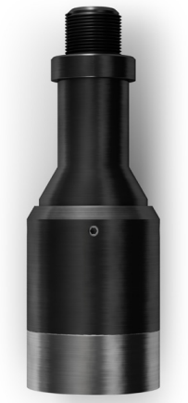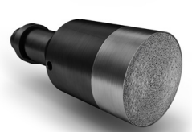
Bloque de impresor Cuerpo de plomo (color acerado)
- Responsabilidades
Coordinador de operaciones, Supervisores, Operadores y Ayudantes.
- Anexo / Registro

Seguimiento de la Revisión de Documentos
Nombre del Documento | Modificaciones Principales
POSN02-A14 Constatación de fondo con bloque de impresión. | Para su aplicación.
POSN02-A14 Constatación de fondo con bloque de impresión. | Inclusión de 4.13.

